中国银行手机银行操作流程

- 申请贷款
登录手机银行，进入“国家助学贷款”页面，发起贷款申请，按提示选择、填写 和上传资料。

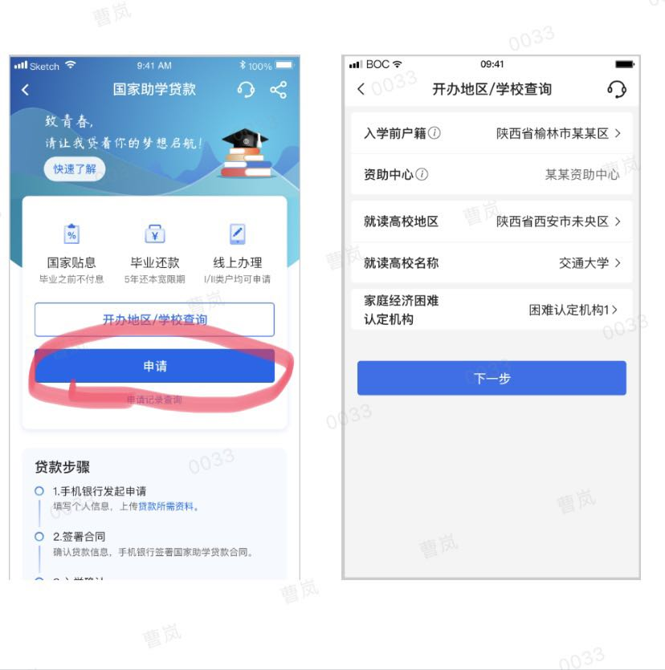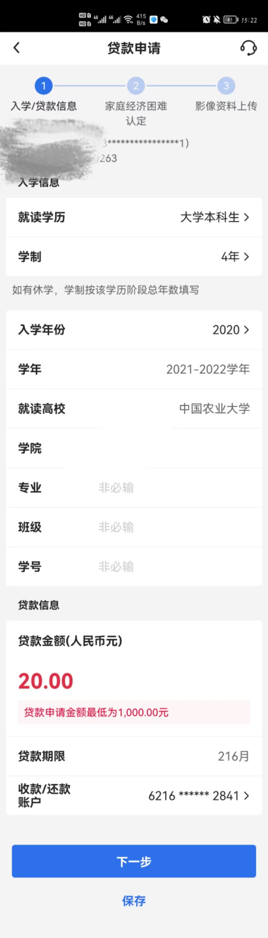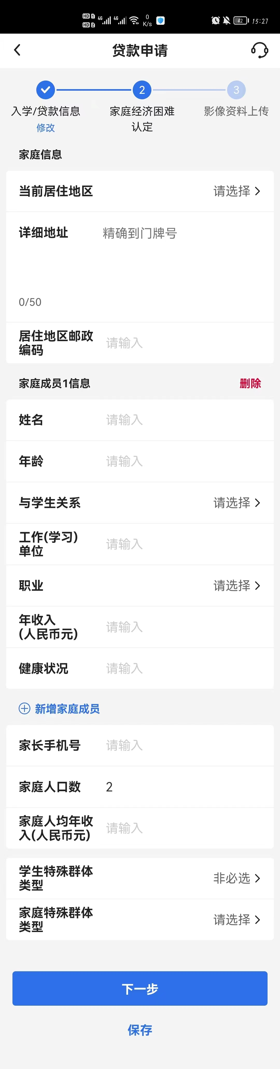
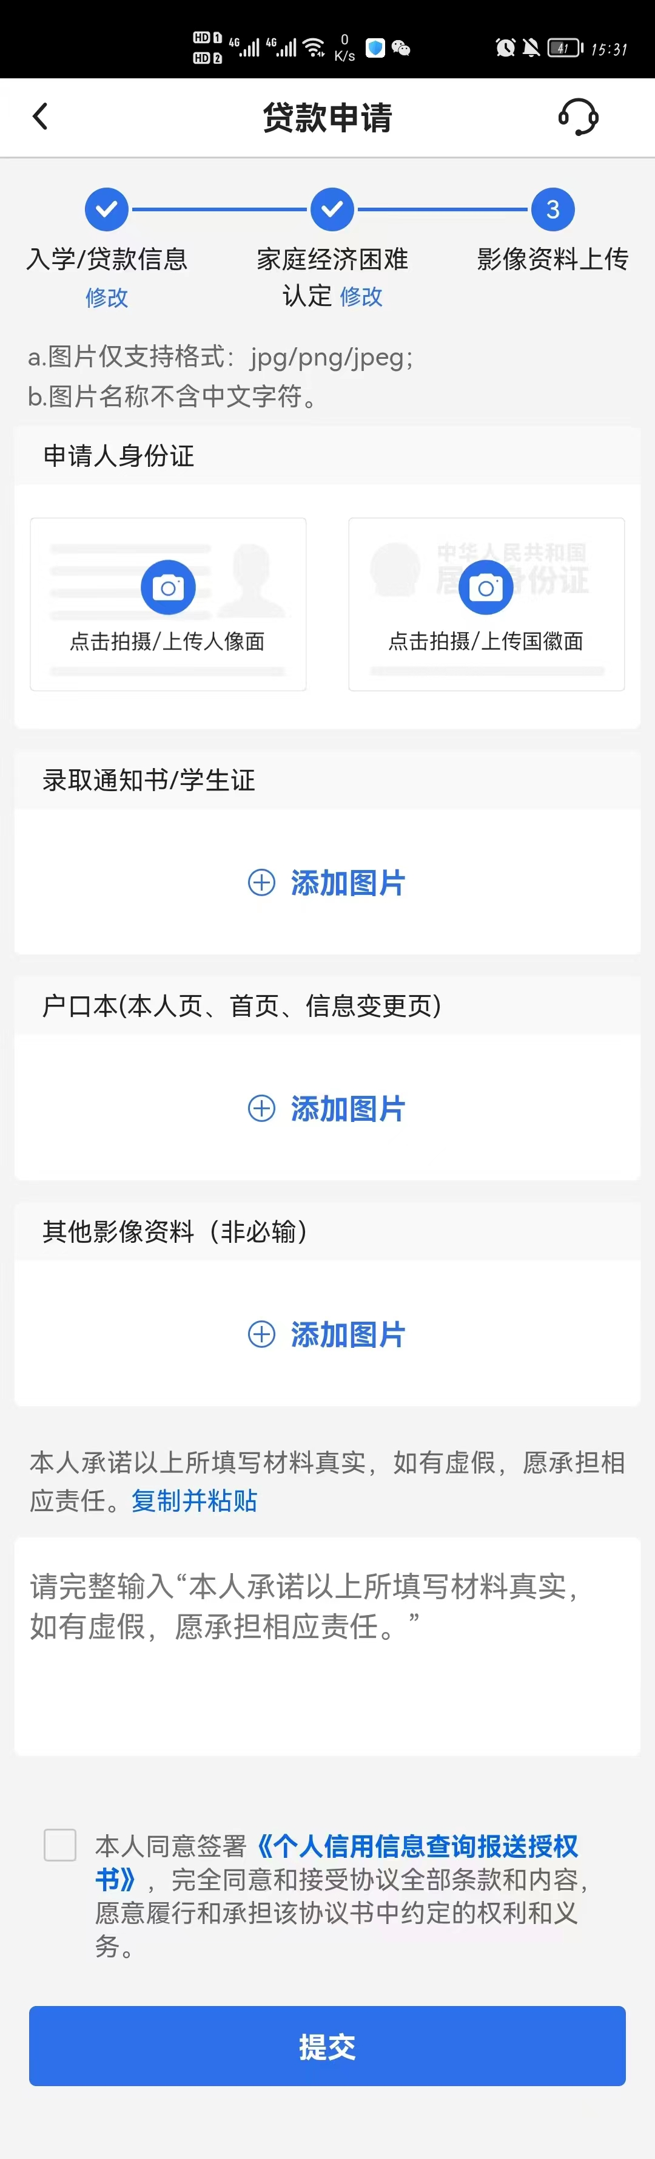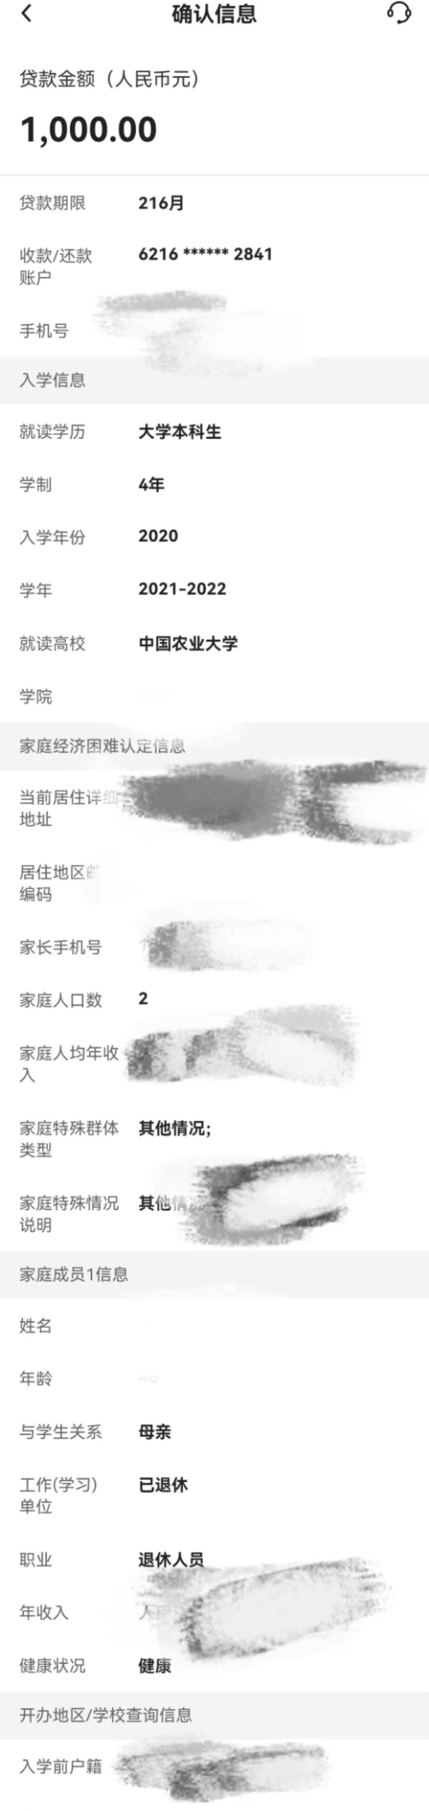

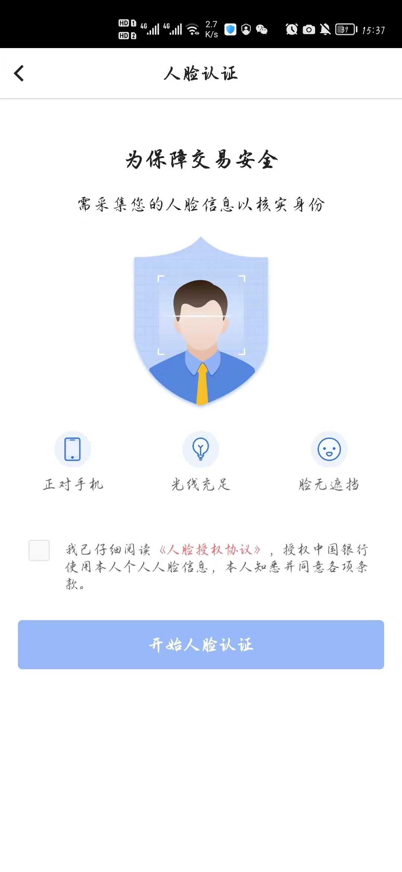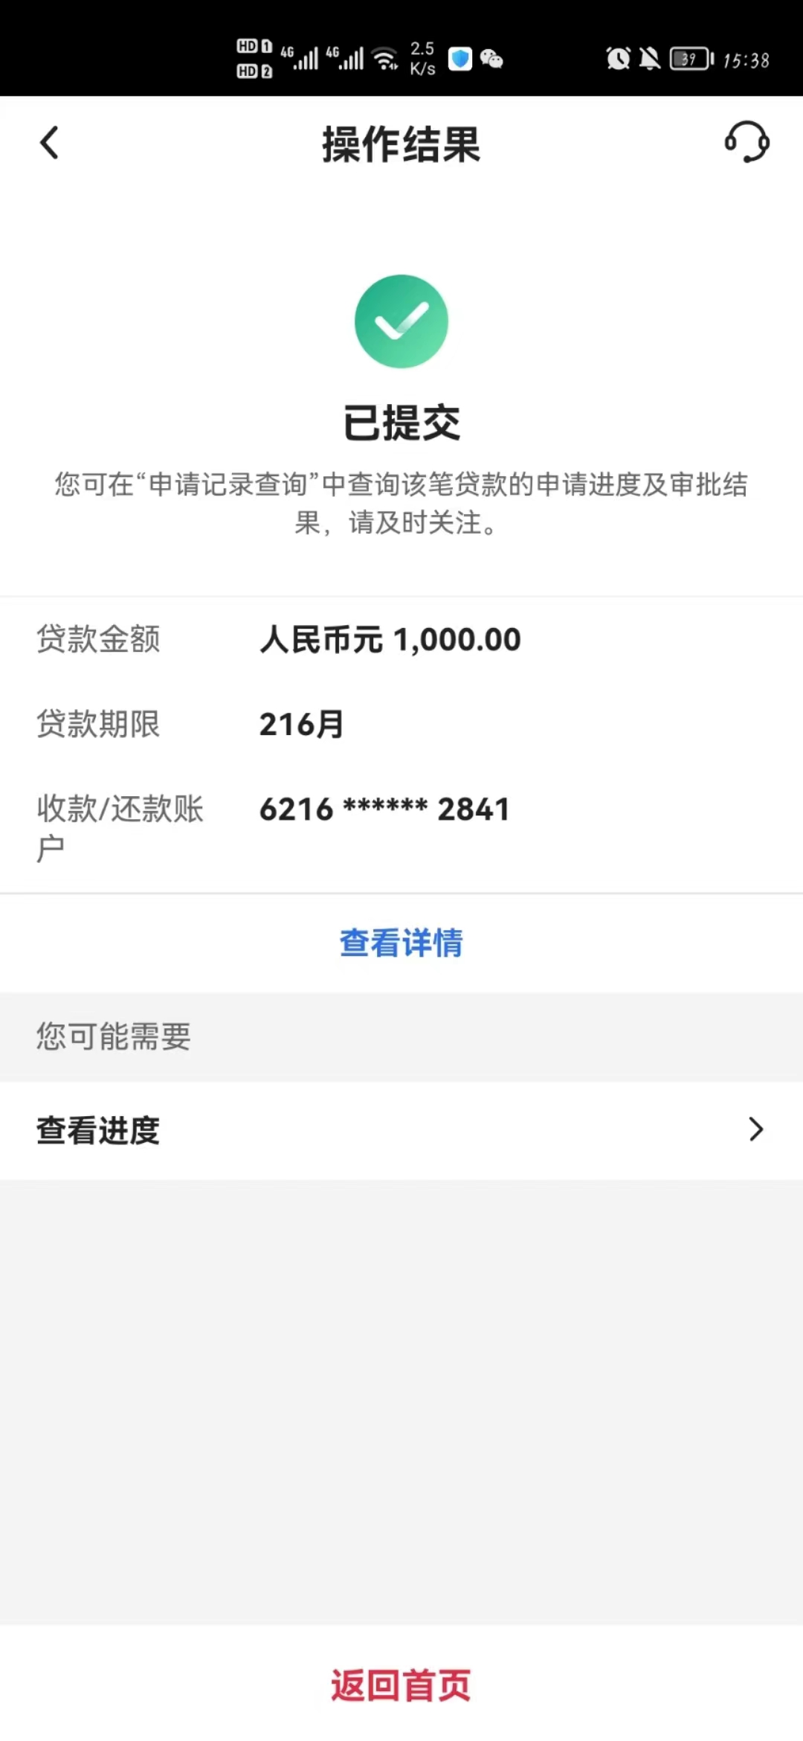

2、签署借款合同
收到95566发送的贷款证码短信通知后，登陆手机银行完成合同签署，在贷款界面中也会显示出贷款验证码。
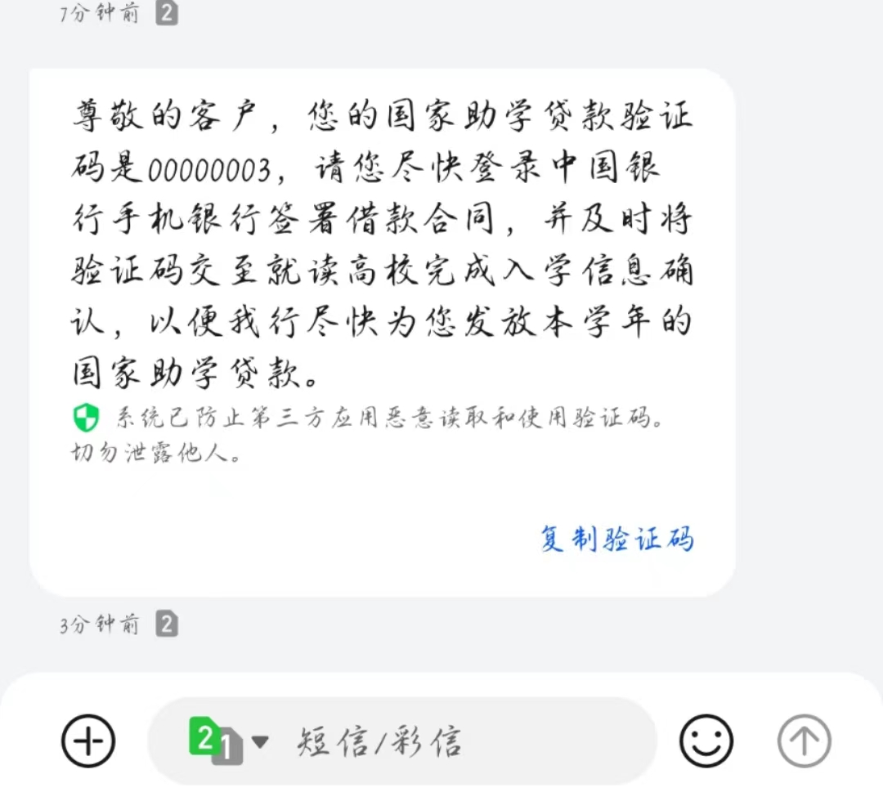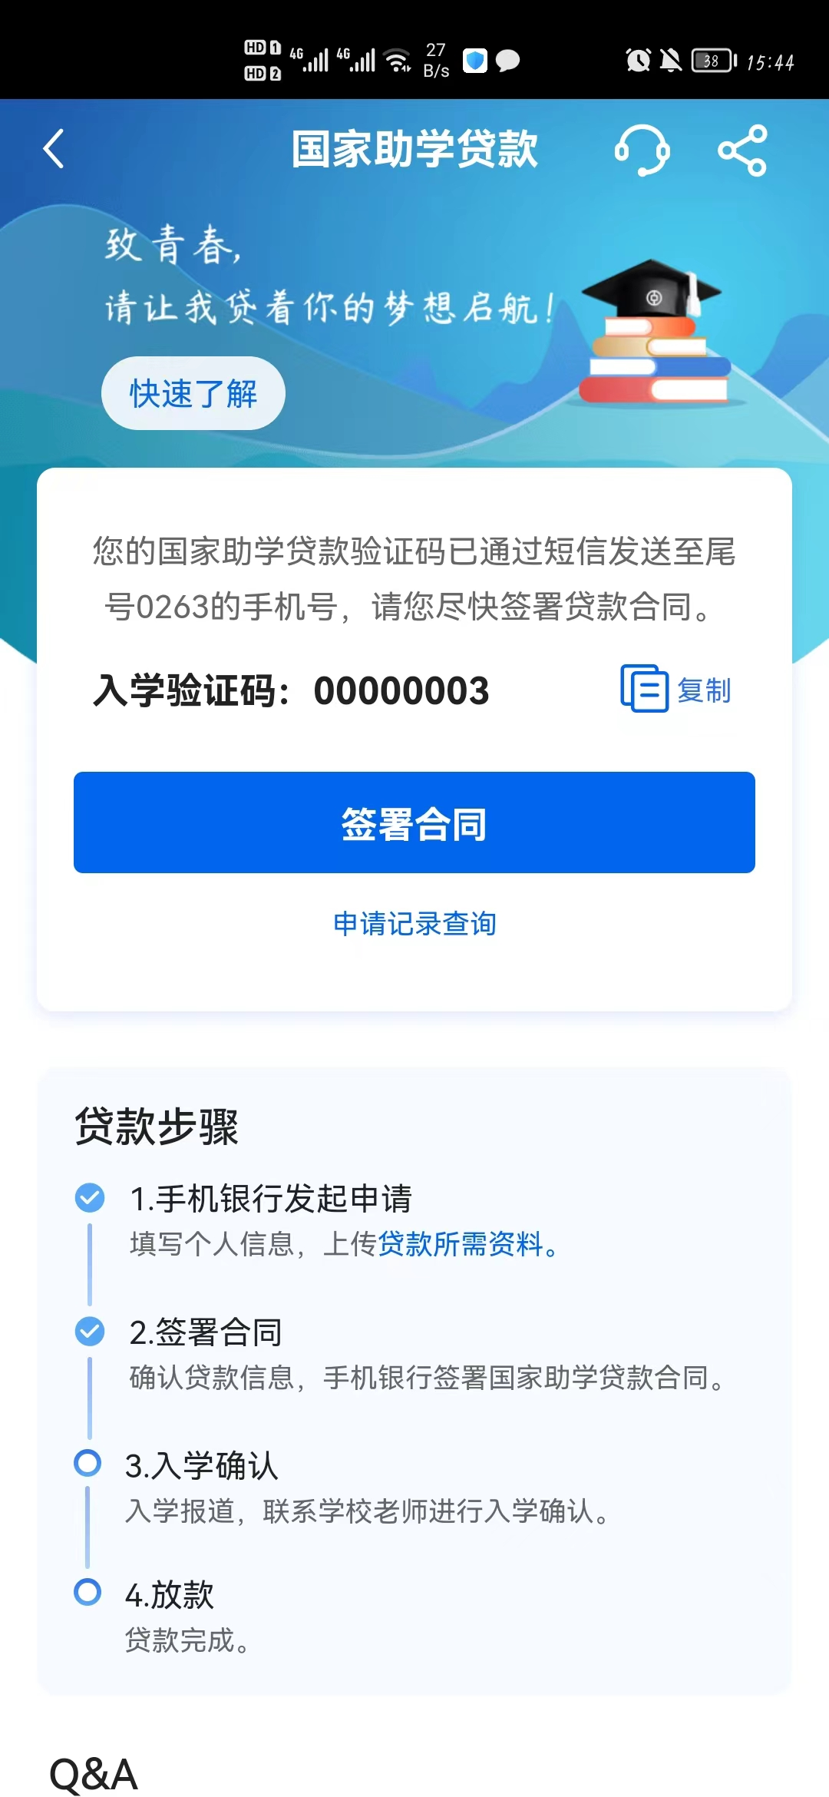

特别提示：学生在签署合同时，合同中显示的贷款金额为“0”，待学校入学确认后，合同中的贷款金额会变成为真实贷款金额。
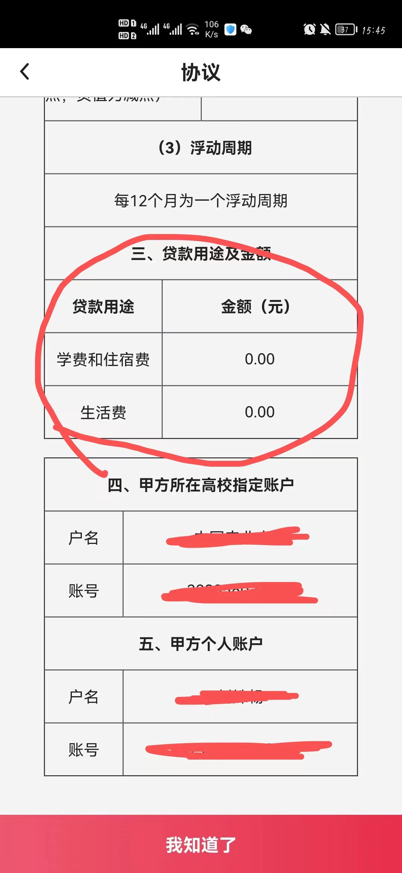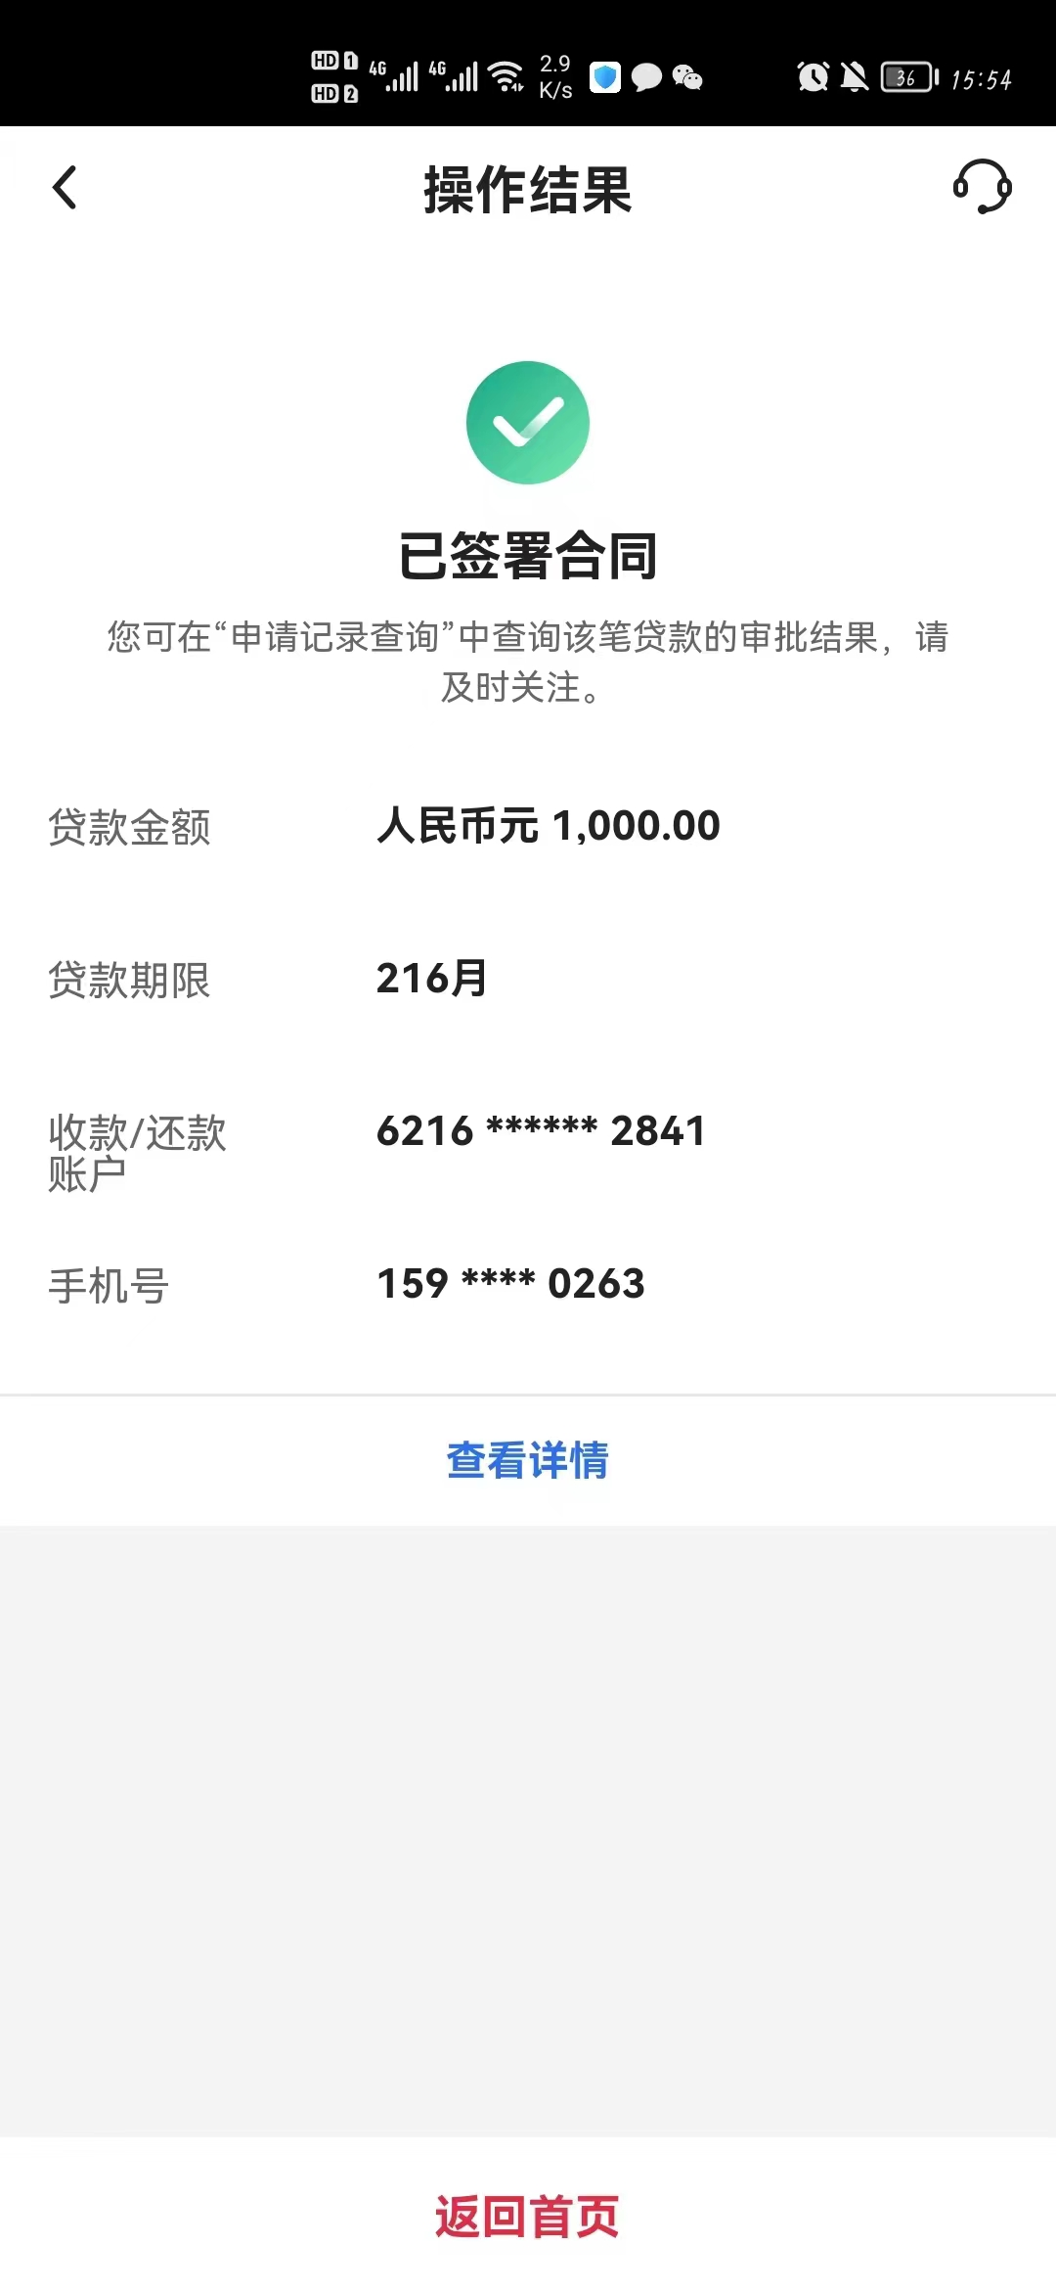

3.贷款放款
银行执行放款，学费住宿费会划入到学校账户，生活费会划入到学生本人账户。（合同展示图：）
